Nom : Celsius

Nom au complet : Anders Celsius

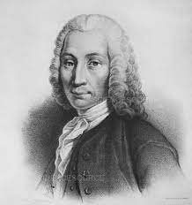

Période : 1701 - 1744

Nationalité : Suédois

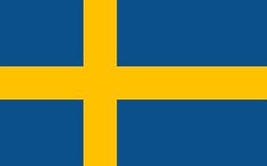

Découverte : 0 eau boue , 100 eau gele

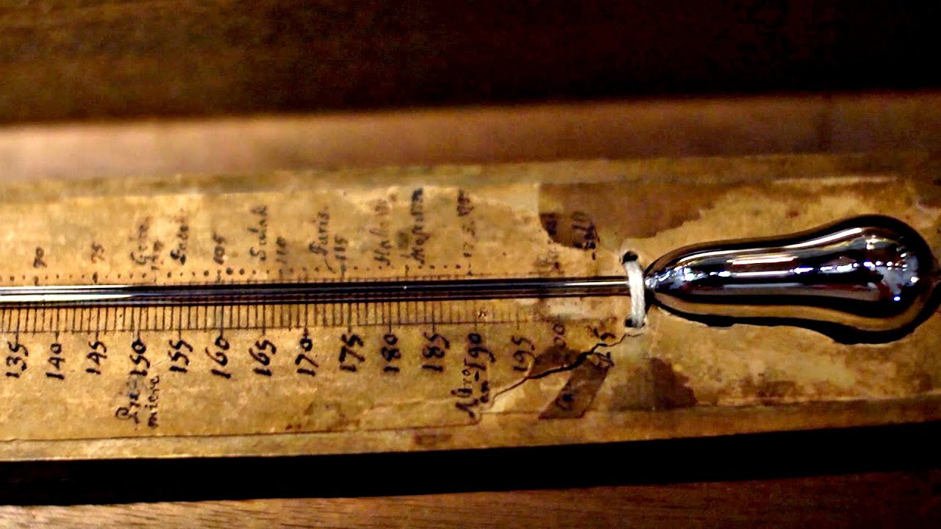

Anecdote : C'est l'inverse